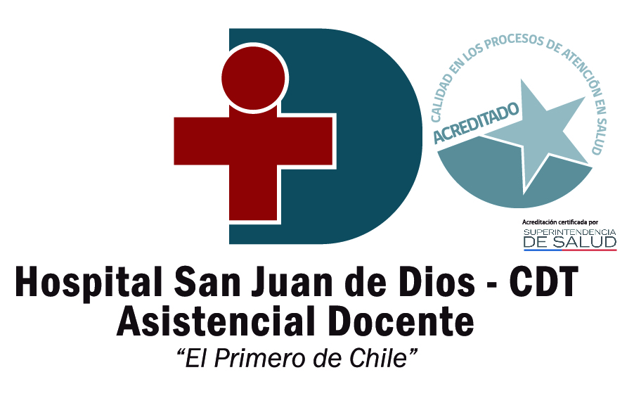
Formulario de Compromiso de Asistencia
a Actividades de Capacitación 2024

Nombre: __________________________________________ RUT: _______________________
Unidad: ______________________________ Estamento: __________________________________
Calidad Jurídica: Titular __ Contrata __ Honorarios __ Reemplazo __
Actividad PAC __Sí__ Teléfono de Contacto: __________________________________________
Mail de Contacto: _________________________________________________________________
Nombre de la Actividad
Nº de Horas
Lugar
Horario
Fecha Inicio- Termino

- Tomo conocimiento que en caso de reprobar (por nota o por asistencia) esta capacitación:

- El curso quedará registrado en mi histórico de capacitación del SIRH.
- No podré participar en actividades de capacitación por un periodo de un trimestre, a partir de la fecha de término del Curso, salvo que sea aprobada la justificación realizada mediante procedimiento y formulario establecido para ello incluyendo el respaldo correspondiente.
- Podría recibir una anotación de demérito que incida en mis calificaciones, o una rebaja de las mismas.

_________________
Firma Interesado/a

Datos de la Jefatura
Nombre Completo:___________________________________________________
Teléfono Directo:______________________________________________________
Correo Electrónico:___________________________________________________
Yo Autorizo a __________________________________ asistir a la capacitación solicitada comprometiéndome con su asistencia por no tener problemas en su ausencia en su lugar de trabajo por el tiempo que dure la capacitación.
_________________________
Firma Jefe Directo
Fecha Solicitud: _____ de __________ de ______

